|  |
| --- |
| **INGENIERÍA WEB** |
| HISTORIAL MÉDICO |
| **PROYECTO DE INGENIERÍA WEB** |
| **PRESENTADO A:**  **DARWIN EDUARDO MARTINEZ RIAÑO**  **REALIZADO POR:**  **CARLOS ALBERTO RAMIREZ GARCIA OSCAR IVÁN RADA OSORIO WILLIAM CAMILO CELIS RAMIREZ** |

**INTRODUCCIÓN**

Se desea construir una aplicación que sirva como administrador de información de historias clínicas, la herramienta debe correr sobre una arquitectura JEE y desplegarse de manera igual sin importar el tipo de navegador desde el cual se consulte la aplicación.  
La aplicación debe permitir crear la historia clínica del paciente, agregar médicos, agregar pacientes, crear informes de la utilización del servicio de salud, consultar historia clínica de pacientes, agregar sintomatologías de pacientes, describir hallazgos de exámenes, consultar la información reciente del paciente, consultar la formulación médica y procedimientos, buscar información de consultas médicas, entre otros.

**OBJETIVO**

Desarrollar un producto de Software aplicando los conceptos de ingeniería de Software WEB vistos en clase, aplicando una metodología de trabajo incremental por ciclos de programación siguiendo los lineamientos establecidos por UWE.

**CRONOGRAMA**

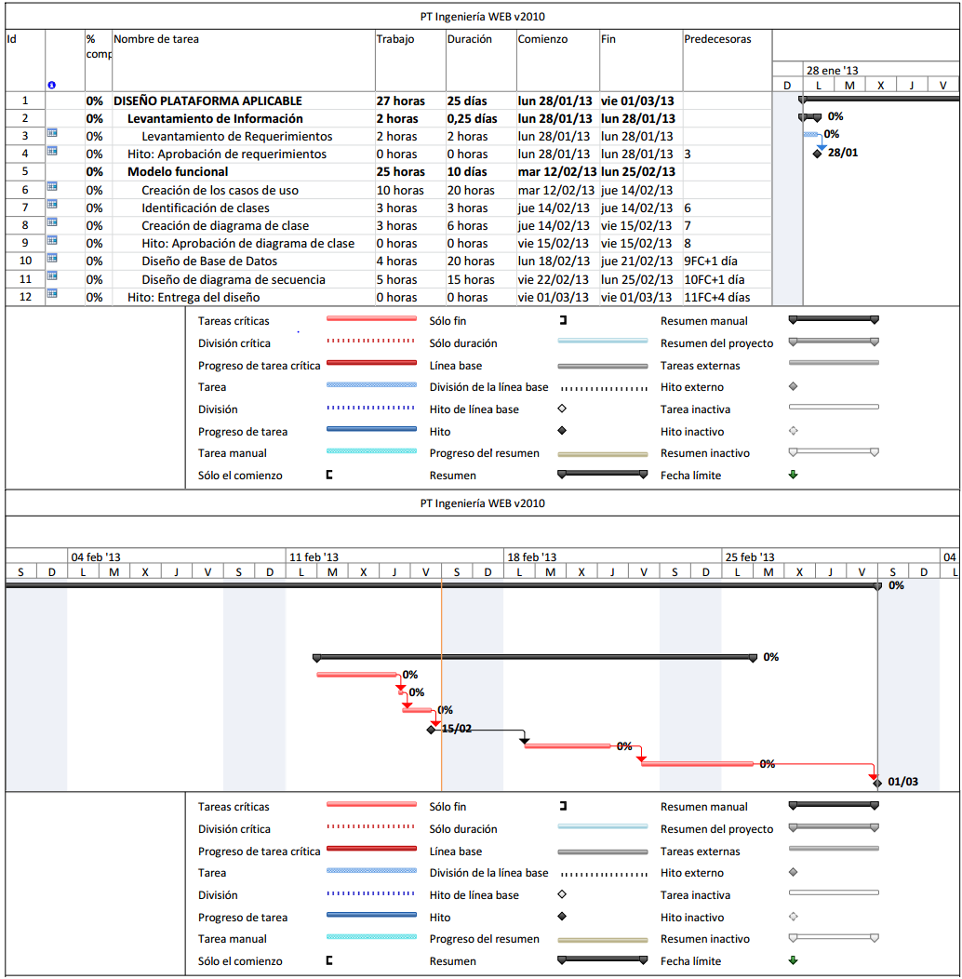

**CASOS DE USO**

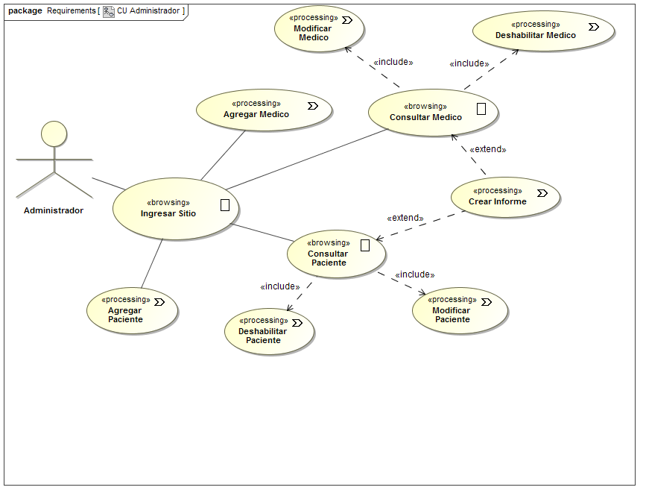

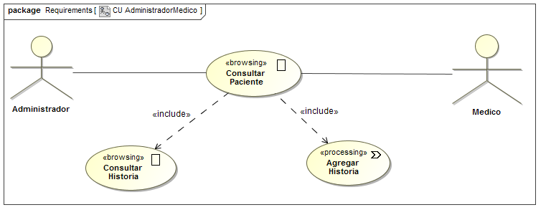

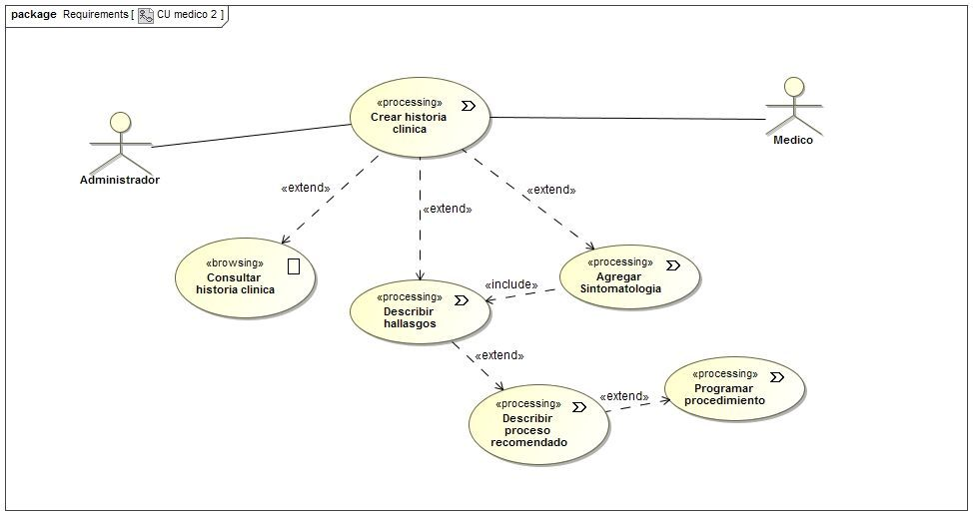

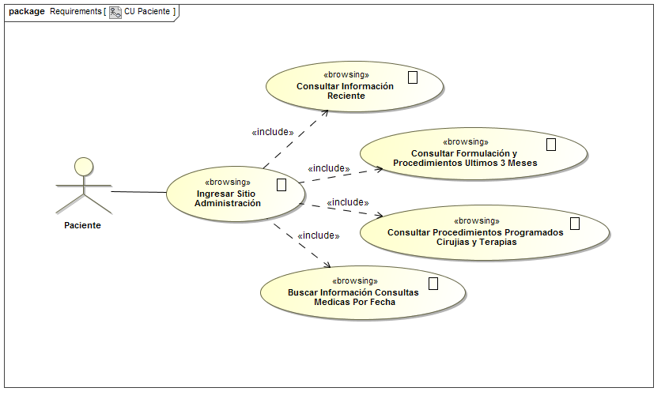

**CASOS DE USO REALES**

|  |  |
| --- | --- |
| **RFH-001** | **Nombre:** CU Agregar Medico |
| **Fecha:** 28/02/2013 | **Autor:** Camilo Celis |
| **Necesidad:** Indispensable | **Prioridad:** Alta |
| **Descripción:** | Permite al Administrador agregar un nuevo usuario Medico |
| **Actor:** | Administrador |
| **Precondición:** | Iniciar sesión con perfil Administrador |
| **Flujo básico de eventos** | |
| **Actor** | Sistema |
| **1.** Se elige en el módulo "Administrador" la opción crear medico | **2.** Despliega formulario con los campos necesarios para agregar un usuario medico |
| **3.** Ingresa la identificación y selecciona tipo de usuario **[CA 3.1]** y da clic en el botón "buscar" | **4.** Se valida la información ingresada **[EX 4.1]** |
|  | **5.** Ingresa el nuevo registro en la base de datos |
|  | **6.** Se muestra en la pantalla un mensaje de confirmación "información ingresada correctamente". |
|  | **7.** Se redirige a la página principal del módulo "Administrador" |
| **Pos condición:** | Actualizar usuarios |
| **Caminos Alternos [CA]:** | **3.1** Si el actor decide no terminar el proceso de ingresar nuevo médico y da clic en el botón "Cancelar" y este lo direcciona a la página principal del módulo "Administrador" |
| **Caminos de excepción [EX]:** | **4.1** El sistema valida la información ingresada por el actor. Si éste ha ingresado mal un dato (con respecto al tipo de dato), o ha dejado algún campo vacío, o está tratando de generar un registro que ya existe en el sistema, el sistema genera un error y muestra su respectivo mensaje al usuario. |

|  |  |
| --- | --- |
| **RFH-002** | **Nombre:** CU Consultar Medico |
| **Fecha:** 28/02/2013 | **Autor:** Camilo Celis |
| **Necesidad:** Indispensable | **Prioridad:**  Alta |
| **Descripción:** | Permite al administrador buscar un médico registrado |
| **Actor:** | Administrador |
| **Precondición:** | Debe existir el usuario medico |
| **Flujo básico de eventos** | |
| **Actor** | Sistema |
| **1.** Se elige en el módulo de "Administrador" la opción "búsqueda usuario" | **2.** Despliega un formulario de búsqueda donde se debe ingresar el documento de identificación del usuario y seleccionar el tipo de usuario |
| **3.** Ingresa la identificación y selecciona tipo de usuario **[CA 3.1]** y da clic en el botón "buscar" | **4.** Se valida la información ingresada **[EX 4.1]** |
|  | **5.** Despliega información personal correspondiente al médico y su agenda de consultas |
| **Pos condición:** | sale de la opción, modifica datos o elimina usuario |
| **Caminos Alternos [CA]:** | **3.1** Si el actor decide no terminar el proceso de búsqueda de usuario y da clic en el botón "Salir" y este lo direcciona a la página principal del módulo "Administrador" |
| **Caminos de excepción [EX]:** | **4.1** El sistema valida la información ingresada por el actor. Si éste ha ingresado mal un dato (con respecto al tipo de dato), o ha dejado algún campo vacío, o está tratando de buscar un registro que no existe en el sistema, el sistema genera un error y muestra su respectivo mensaje al usuario. |

|  |  |  |
| --- | --- | --- |
| **RFH-003** | | **Nombre:** CU Modificar Medico |
| **Fecha:** 28/02/2013 | | **Autor:** Camilo Celis |
| **Necesidad:** Indispensable | | **Prioridad:**  Alta |
| **Descripción:** | | Permite al administrador modificar los datos dirección, teléfono y e-mail de un médico en el sistema |
| **Actor:** | | Administrador |
| **Precondición:** | | Tienen que existir el usuario medico |
| **Flujo básico de eventos** | | |
| **Actor** | Sistema | |
| **1.** Se elige en el módulo de "Administrador" la opción "búsqueda usuario" | **2.** Despliega un formulario de búsqueda donde se debe ingresar el documento de identificación del usuario y seleccionar el tipo de usuario | |
| **3.** Ingresa la identificación y selecciona tipo de usuario **[CA 3.1]** y da clic en el botón "buscar" | **4.** Se valida la información ingresada **[EX 4.1]** | |
|  | **5.** Despliega información personal correspondiente al médico y su agenda de consultas | |
| **6.** ingresa nuevos datos en los campos a ser modificados y da clic en el botón "modificar" **[6.1]** | **7.** Se valida la información ingresada **[EX 7.1]** | |
|  | **8.** Ingresa la modificación del registro en la base de datos | |
|  | **9.** Se muestra en la pantalla un mensaje de confirmación "información ingresada correctamente". | |
|  | **10.** Se redirige a la página principal del módulo "Administrador" | |
| **Pos condición:** | modifica el registro medico | |
| **Caminos Alternos [CA]:** | **3.1** Si el actor decide no terminar el proceso de búsqueda de usuario y da clic en el botón "Salir" y este lo direcciona a la página principal del módulo "Administrador". **6.1** si el actor decide no terminar el proceso de modificación y da clic en el botón "Salir" y este lo direcciona a la página principal del módulo. | |
| **Caminos de excepción [EX]:** | **4.1-7.1** El sistema valida la información ingresada por el actor. Si éste ha ingresado mal un dato (con respecto al tipo de dato), o ha dejado algún campo vacío, o está tratando de buscar un registro que no existe en el sistema, el sistema genera un error y muestra su respectivo mensaje al usuario. | |

|  |  |
| --- | --- |
| **RFH-004** | **Nombre:** CU Inactivar Medico |
| **Fecha:** 28/02/2013 | **Autor:** Camilo Celis |
| **Necesidad:** Indispensable | **Prioridad:**  Alta |
| **Descripción:** | Permite al administrador Inactivar un médico del sistema |
| **Actor:** | Administrador |
| **Precondición:** | Tienen que existir el usuario medico |
| **Flujo básico de eventos** | |
| **Actor** | Sistema |
| **1.** Se elige en el módulo de "Administrador" la opción "búsqueda usuario" | **2.** Despliega un formulario de búsqueda donde se debe ingresar el documento de identificación del usuario y seleccionar el tipo de usuario |
| **3.** Ingresa la identificación y selecciona tipo de usuario **[CA 3.1]** y da clic en el botón "buscar" | **4.** Se valida la información ingresada **[EX 4.1]** |
|  | **5.** Despliega información personal correspondiente al médico y su agenda de consultas |
| **6.** da clic en el botón "eliminar" | **7.** Ingresa la modificación del registro en la base de datos |
|  | **8.** Se muestra en la pantalla un mensaje de confirmación "registro deshabilitado". |
|  | **9.** Se redirige a la página principal del módulo "Administrador" |
| **Pos condición:** | elimina el registro medico |
| **Caminos Alternos [CA]:** | **3.1** Si el actor decide no terminar el proceso de inactivación de usuario y da clic en el botón "Salir" y este lo direcciona a la página principal del módulo "Administrador". |
| **Caminos de excepción [EX]:** | **4.1** El sistema valida la información ingresada por el actor. Si éste ha ingresado mal un dato (con respecto al tipo de dato), o ha dejado algún campo vacío, o está tratando de buscar un registro que no existe en el sistema, el sistema genera un error y muestra su respectivo mensaje al usuario. |

|  |  |
| --- | --- |
| **RFH-005** | **Nombre:** CU Agregar Paciente |
| **Fecha:** 28/02/2013 | **Autor:** Camilo Celis |
| **Necesidad:** Indispensable | **Prioridad:** Alta |
| **Descripción:** | Permite al Administrador agregar un nuevo usuario Paciente |
| **Actor:** | Administrador |
| **Precondición:** | Iniciar sesión con perfil Administrador |
| **Flujo básico de eventos** | |
| **Actor** | Sistema |
| **1.** Se elige en el módulo "Administrador" la opción crear paciente | **2.** Despliega formulario con los campos necesarios para agregar un usuario paciente |
| **3.** Ingresa la identificación y selecciona tipo de usuario **[CA 3.1]** y da clic en el botón "buscar" | **4.** Se valida la información ingresada **[EX 4.1]** |
|  | **5.** Ingresa el nuevo registro en la base de datos |
|  | **6.** Se muestra en la pantalla un mensaje de confirmación "información ingresada correctamente". |
|  | **7.** Se redirige a la página principal del módulo "Administrador" |
| **Pos condición:** | Actualizar usuarios |
| **Caminos Alternos [CA]:** | **3.1** Si el actor decide no terminar el proceso de ingresar nuevo paciente y da clic en el botón "Cancelar" y este lo direcciona a la página principal del módulo "Administrador" |
| **Caminos de excepción [EX]:** | **4.1** El sistema valida la información ingresada por el actor. Si éste ha ingresado mal un dato (con respecto al tipo de dato), o ha dejado algún campo vacío, o está tratando de generar un registro que ya existe en el sistema, el sistema genera un error y muestra su respectivo mensaje al usuario. |

|  |  |
| --- | --- |
| **RFH-006** | **Nombre:** CU Consultar Paciente |
| **Fecha:** 28/02/2013 | **Autor:** Camilo Celis |
| **Necesidad:** Indispensable | **Prioridad:**  Alta |
| **Descripción:** | Permite al administrador buscar un médico paciente |
| **Actor:** | Administrador |
| **Precondición:** | Debe existir el usuario paciente |
| **Flujo básico de eventos** | |
| **Actor** | Sistema |
| **1.** Se elige en el módulo de "Administrador" la opción "búsqueda usuario" | **2.** Despliega un formulario de búsqueda donde se debe ingresar el documento de identificación del usuario y seleccionar el tipo de usuario |
| **3.** Ingresa la identificación y selecciona tipo de usuario **[CA 3.1]** y da clic en el botón "buscar" | **4.** Se valida la información ingresada **[EX 4.1]** |
|  | **5.** Despliega información personal correspondiente al paciente y los servicios tomados por este |
| **Pos condición:** | sale de la opción, modifica datos o elimina usuario |
| **Caminos Alternos [CA]:** | **3.1** Si el actor decide no terminar el proceso de búsqueda de usuario y da clic en el botón "Salir" y este lo direcciona a la página principal del módulo "Administrador" |
| **Caminos de excepción [EX]:** | **4.1** El sistema valida la información ingresada por el actor. Si éste ha ingresado mal un dato (con respecto al tipo de dato), o ha dejado algún campo vacío, o está tratando de buscar un registro que no existe en el sistema, el sistema genera un error y muestra su respectivo mensaje al usuario. |

|  |  |
| --- | --- |
| **RFH-007** | **Nombre:** CU Modificar Paciente |
| **Fecha:** 28/02/2013 | **Autor:** Camilo Celis |
| **Necesidad:** Indispensable | **Prioridad:**  Alta |
| **Descripción:** | Permite al administrador modificar los datos dirección, teléfono y e-mail de un paciente en el sistema |
| **Actor:** | Administrador |
| **Precondición:** | Tienen que existir el usuario paciente |
| **Flujo básico de eventos** | |
| **Actor** | Sistema |
| **1.** Se elige en el módulo de "Administrador" la opción "búsqueda usuario" | **2.** Despliega un formulario de búsqueda donde se debe ingresar el documento de identificación del usuario y seleccionar el tipo de usuario |
| **3.** Ingresa la identificación y selecciona tipo de usuario **[CA 3.1]** y da clic en el botón "buscar" | **4.** Se valida la información ingresada **[EX 4.1]** |
|  | **5.** Despliega información personal correspondiente al paciente y los servicios tomados por este |
| **6.** ingresa nuevos datos en los campos a ser modificados y da clic en el botón "modificar" **[6.1]** | **7.** Se valida la información ingresada **[EX 7.1]** |
|  | **8.** Ingresa la modificación del registro en la base de datos |
|  | **9.** Se muestra en la pantalla un mensaje de confirmación "información ingresada correctamente". |
|  | **10.** Se redirige a la página principal del módulo "Administrador" |
| **Pos condición:** | modifica el registro paciente |
| **Caminos Alternos [CA]:** | **3.1** Si el actor decide no terminar el proceso de búsqueda de usuario y da clic en el botón "Salir" y este lo direcciona a la página principal del módulo "Administrador". **6.1** si el actor decide no terminar el proceso de modificación y da clic en el botón "Salir" y este lo direcciona a la página principal del módulo. |
| **Caminos de excepción [EX]:** | **4.1-7.1** El sistema valida la información ingresada por el actor. Si éste ha ingresado mal un dato (con respecto al tipo de dato), o ha dejado algún campo vacío, o está tratando de buscar un registro que no existe en el sistema, el sistema genera un error y muestra su respectivo mensaje al usuario. |

|  |  |
| --- | --- |
| **RFH-008** | **Nombre:** CU Inactivar Paciente |
| **Fecha:** 28/02/2013 | **Autor:** Camilo Celis |
| **Necesidad:** Indispensable | **Prioridad:**  Alta |
| **Descripción:** | Permite al administrador Inactivar un paciente del sistema |
| **Actor:** | Administrador |
| **Precondición:** | Tienen que existir el usuario paciente |
| **Flujo básico de eventos** | |
| **Actor** | Sistema |
| **1.** Se elige en el módulo de "Administrador" la opción "búsqueda usuario" | **2.** Despliega un formulario de búsqueda donde se debe ingresar el documento de identificación del usuario y seleccionar el tipo de usuario |
| **3.** Ingresa la identificación y selecciona tipo de usuario **[CA 3.1]** y da clic en el botón "buscar" | **4.** Se valida la información ingresada **[EX 4.1]** |
|  | **5.** Despliega información personal correspondiente al paciente y los servicios tomados por este |
| **6.** da clic en el botón "deshabilitar" | **7.** Ingresa la modificación del registro en la base de datos |
|  | **8.** Se muestra en la pantalla un mensaje de confirmación "registro deshabilitado". |
|  | **9.** Se redirige a la página principal del módulo "Administrador" |
| **Pos condición:** | deshabilita el registro paciente |
| **Caminos Alternos [CA]:** | **3.1** Si el actor decide no terminar el proceso de des habilitación de usuario y da clic en el botón "Salir" y este lo direcciona a la página principal del módulo "Administrador". |
| **Caminos de excepción [EX]:** | **4.1** El sistema valida la información ingresada por el actor. Si éste ha ingresado mal un dato (con respecto al tipo de dato), o ha dejado algún campo vacío, o está tratando de buscar un registro que no existe en el sistema, el sistema genera un error y muestra su respectivo mensaje al usuario. |

|  |  |
| --- | --- |
| **RFH-009** | **Nombre:** CU Crear Historia Clínica |
| **Fecha:** 28/02/2013 | **Autor:** Camilo Celis |
| **Necesidad:** Indispensable | **Prioridad:**  Alta |
| **Descripción:** | Permite al administrador crear la historia clínica de un paciente |
| **Actor:** | Administrador |
| **Precondición:** | Tienen que existir el usuario paciente |
| **Flujo básico de eventos** | |
| **Actor** | Sistema |
| **1.** Se elige en el módulo de "Administrador" la opción "crear historia clínica" | **2.** Despliega un formulario de búsqueda donde se debe ingresar el documento de identificación del usuario |
| **3.** Ingresa la identificación del usuario **[CA 3.1]** y da clic en el botón "buscar" | **4.** Se valida la información ingresada **[EX 4.1]** |
|  | **5. A**utocompleta información personal correspondiente al paciente |
| **6.** da clic en el botón "crear" | **7.** Ingresa la creación del registro en la base de datos |
|  | **8.** Se muestra en la pantalla un mensaje de confirmación "registro creado". |
|  | **9.** Se redirige a la página principal del módulo "Administrador" |
| **Pos condición:** | crea el registro de historia clínica de un paciente |
| **Caminos Alternos [CA]:** | **3.1** Si el actor decide no terminar el proceso de creación de historia clínica y da clic en el botón "Salir" y este lo direcciona a la página principal del módulo "Administrador". |
| **Caminos de excepción [EX]:** | **4.1** El sistema valida la información ingresada por el actor. Si éste ha ingresado mal un dato (con respecto al tipo de dato), o ha dejado algún campo vacío, o está tratando de buscar un registro que no existe en el sistema, el sistema genera un error y muestra su respectivo mensaje al usuario. |

|  |  |  |
| --- | --- | --- |
| **RFH-010** | | **Nombre:** Agregar sintomatología |
| **Fecha:** 28/02/2013 | | **Autor:** Carlos Alberto Ramírez |
| **Necesidad:** Indispensable | | **Prioridad:**  Alta |
| **Descripción:** | | Permite ingresar al médico una nueva sintomatología a la historia clínica del paciente |
| **Actor:** | | Medico |
| **Precondición:** | | Crear historia clínica, consultar historia clínica |
| **Flujo básico de eventos** | | |
| **Actor** | Sistema | |
| **1.** Se elige en el módulo de "Medico" la opción sintomatología | **2.** Despliega un formulario para ingresar la sintomatología del paciente | |
| **3.** Ingresa la información correspondiente con la sintomatología observada **[CA 3.1]** | **4.** Se valida la información ingresada **[EX 4.1]** | |
|  | **5.** Ingresa el nuevo registro en la base de datos | |
|  | **6.** Se muestra en la pantalla un mensaje de confirmación "Sintomatología ingresada correctamente". | |
|  | **7.** Se redirige a la página principal del módulo médico | |
| **Pos condición:** | Actualizar la historia clínica | |
| **Caminos Alternos [CA]:** | **3.1** Si el actor decide no terminar el proceso de ingreso de la nueva sintomatología, da clic en el botón "Cancelar" y este lo direcciona a la página principal del módulo medico | |
| **Caminos de excepción [EX]:** | **4.1** El sistema valida la información ingresada por el actor. Si éste ha ingresado mal un dato (con respecto al tipo de dato), o ha dejado algún campo vacío, o está tratando de generar un registro que ya existe en el sistema, el sistema genera un error y muestra su respectivo mensaje al usuario. | |

|  |  |
| --- | --- |
| **RFH-011** | **Nombre:** Consultar historia clínica |
| **Fecha:** 28/02/2013 | **Autor:** Carlos Alberto Ramírez |
| **Necesidad:** Indispensable | **Prioridad:**  Alta |
| **Descripción:** | Permite al médico buscar la historia clínica del paciente |
| **Actor:** | Medico |
| **Precondición:** | Tiene que existir una historia clínica del paciente |
| **Flujo básico de eventos** | |
| **Actor** | Sistema |
| **1.** Se elige en el módulo de "Medico" la opción "consultar historia clínica" | **2.** Despliega un formulario de búsqueda donde se debe ingresar la identificación del paciente |
| **3.** Ingresa la identificación del paciente **[CA 3.1]** | **4.** valida la información ingresada **[EX 4.1]** |
|  | **5.** Despliega la toda la información correspondiente con la historia clínica del paciente |
| **Pos condición:** | Ingresar nueva sintomatología |
| **Caminos Alternos [CA]:** | **3.1** Si el actor decide no terminar el proceso de ingreso de la nueva sintomatología, da clic en el botón "Cancelar" y este lo direcciona a la página principal del módulo medico |
| **Caminos de excepción [EX]:** | **4.1** El sistema valida la información ingresada por el actor. Si éste ha ingresado mal un dato (con respecto al tipo de dato), o ha dejado algún campo vacío, o está tratando de generar un registro que ya existe en el sistema, el sistema genera un error y muestra su respectivo mensaje al usuario. |

|  |  |
| --- | --- |
| **RFH-012** | **Nombre:** Describir proceso recomendado |
| **Fecha:** 28/02/2013 | **Autor:** Carlos Alberto Ramírez |
| **Necesidad:** Indispensable | **Prioridad:**  Alta |
| **Descripción:** | Permite describir el procedimiento necesario una vez se ha realizado una descrito los hallazgos de la sintomatología previamente agregada |
| **Actor:** | Medico |
| **Precondición:** | Agregar sintomatología, describir hallazgos |
| **Flujo básico de eventos** | |
| **Actor** | Sistema |
| **1.** Se elige en el módulo de "Medico" la opción "Describir proceso recomendado" | **2.** Despliega el formulario donde se debe ingresar la descripción del procedimiento clínico |
| **3.** Ingresa la descripción procedimiento según los campos del formulario **[CA 3.1]** | **4.** valida la información ingresada **[EX 4.1]** |
|  | **5.** Ingresa el nuevo registro en la base de datos |
|  | **6.** Se muestra en la pantalla un mensaje de confirmación "Descripción ingresada correctamente". |
|  | **7.** Se redirige a la página principal del módulo medico |
| **Pos condición:** | Actualizar la historia clínica, programar procedimiento clínico |
| **Caminos Alternos [CA]:** | **3.1** Si el actor decide no terminar el proceso de ingreso de la nueva sintomatología, da clic en el botón "Cancelar" y este lo direcciona a la página principal del módulo medico |
| **Caminos de excepción [EX]:** | **4.1** El sistema valida la información ingresada por el actor. Si éste ha ingresado mal un dato (con respecto al tipo de dato), o ha dejado algún campo vacío, o está tratando de generar un registro que ya existe en el sistema, el sistema genera un error y muestra su respectivo mensaje al usuario. |

|  |  |
| --- | --- |
| **RFH-0XX** | **Nombre:** Programa procedimiento clínico |
| **Fecha:** 28/02/2013 | **Autor:** Carlos Alberto Ramírez |
| **Necesidad:** Indispensable | **Prioridad:**  Alta |
| **Descripción:** | Permite al médico hacer la programación de un procedimiento clínico previamente estudiado |
| **Actor:** | Medico |
| **Precondición:** | Descripción del proceso recomendado |
| **Flujo básico de eventos** | |
| **Actor** | Sistema |
| **1.** Se elige en el módulo de "Medico" la opción "Programar procedimiento clínico" | **2.** Despliega el formulario donde se debe ingresar el tipo de procedimiento clínico |
| **3.** Ingresa el procedimiento según los campos del formulario **[CA 3.1]** | **4.** valida la información ingresada **[EX 4.1]** |
|  | **5.** Ingresa el nuevo registro en la base de datos |
|  | **6.** Se muestra en la pantalla un mensaje de confirmación "Programación ingresada correctamente". |
|  | **7.** Se redirige a la página principal del módulo medico |
| **Pos condición:** | Actualizar historia clínica |
| **Caminos Alternos [CA]:** | **3.1** Si el actor decide no terminar el proceso de ingreso de la nueva sintomatología, da clic en el botón "Cancelar" y este lo direcciona a la página principal del módulo medico |
| **Caminos de excepción [EX]:** | **4.1** El sistema valida la información ingresada por el actor. Si éste ha ingresado mal un dato (con respecto al tipo de dato), o ha dejado algún campo vacío, o está tratando de generar un registro que ya existe en el sistema, el sistema genera un error y muestra su respectivo mensaje al usuario. |

**DIAGRAMA DE ACTIVIDADES**

Ingresar Sitio Administración Paciente

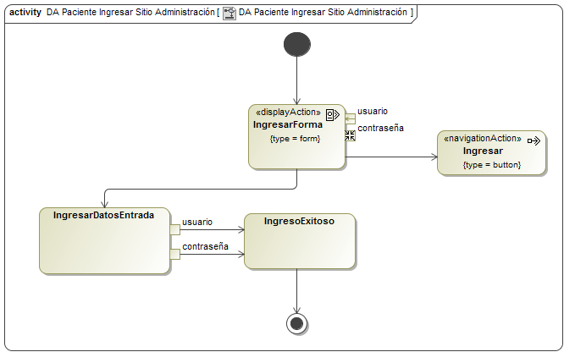

Consultar Información Reciente Último Año

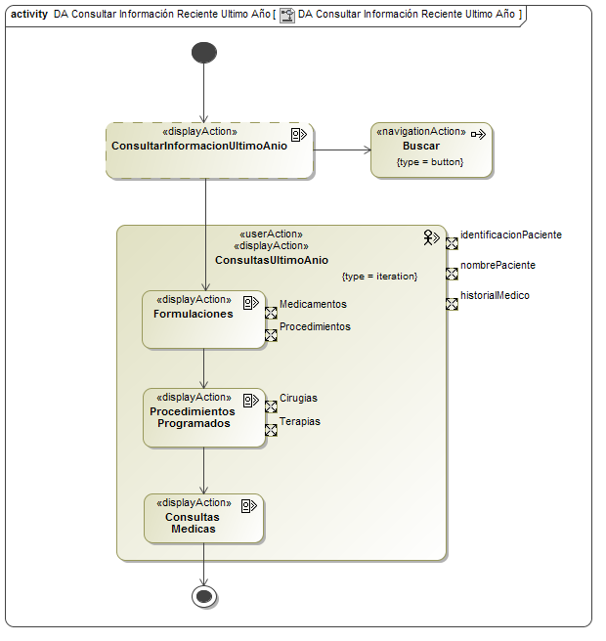

Consultar Formulación y Procedimientos Últimos 3 Meses

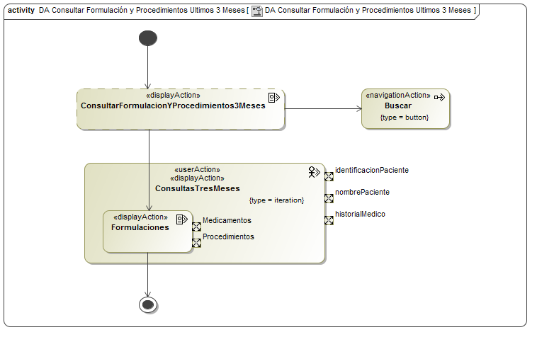

Consultar Procedimientos Programados Cirugías y Terapias

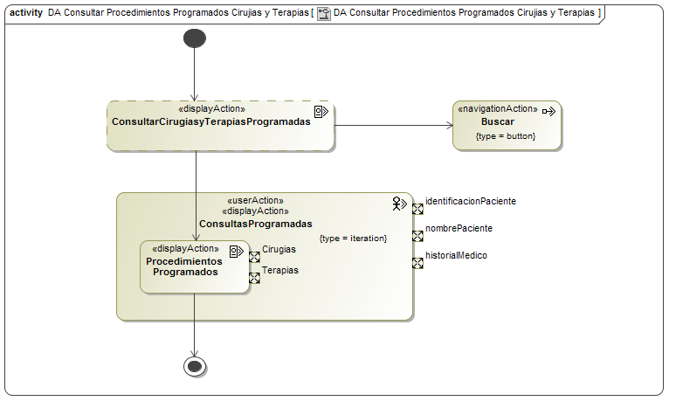

Buscar Información Consultas Médicas Por Fecha

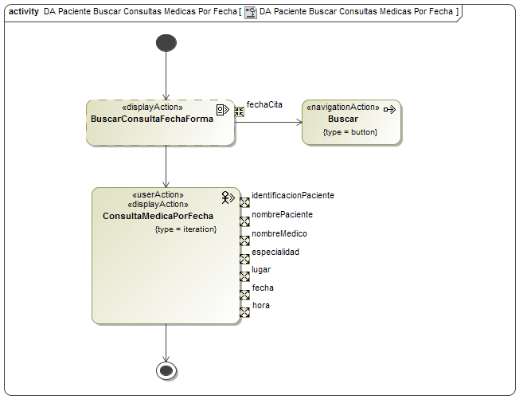

Ingresar Sitio Administración Médico

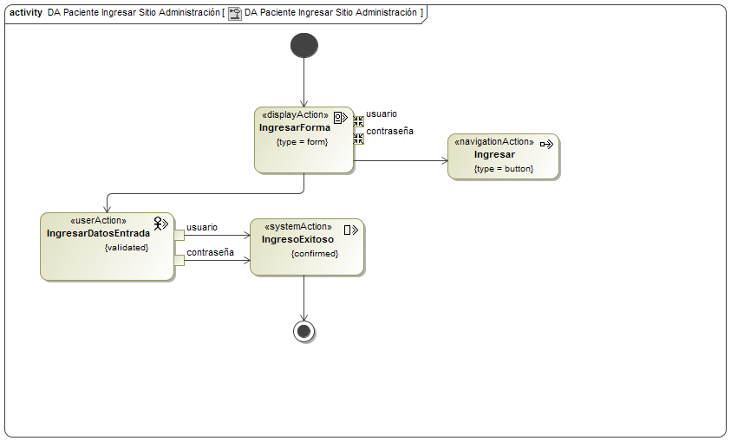

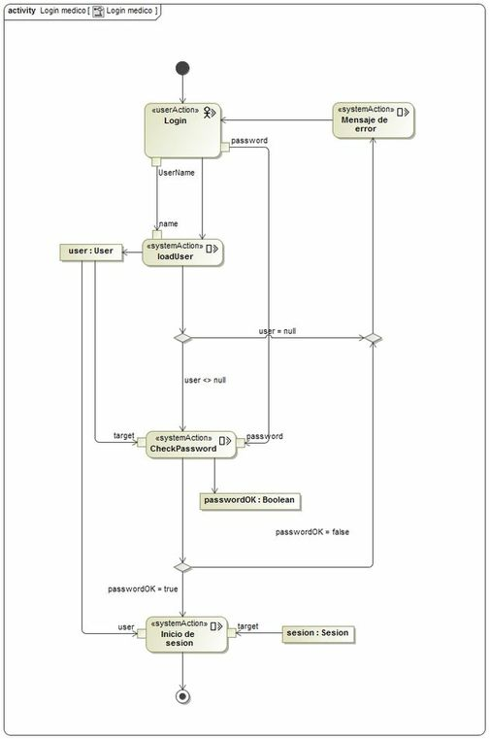

Agregar Sintomatología

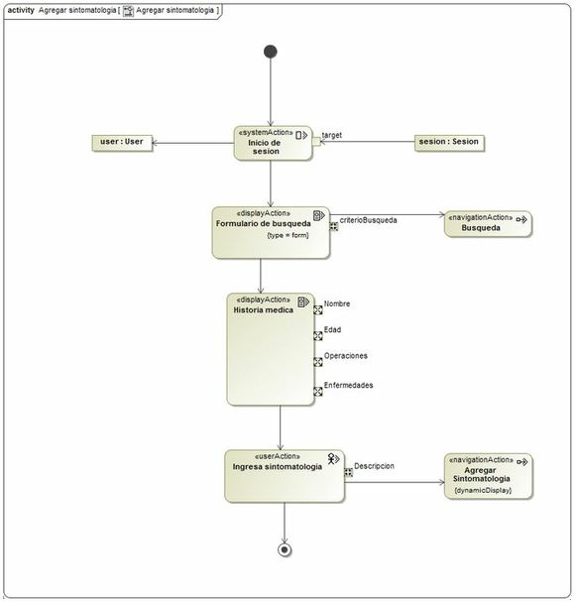

Consultar Historial Médico

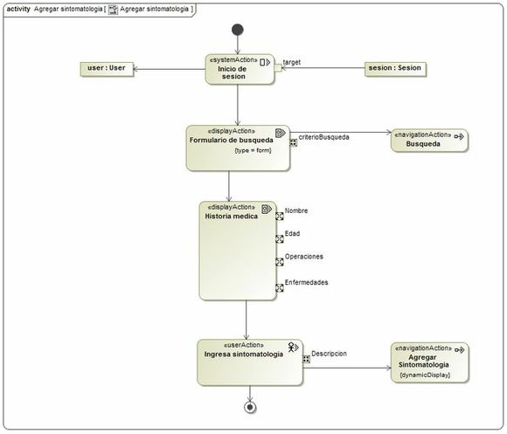

Agregar Usuario

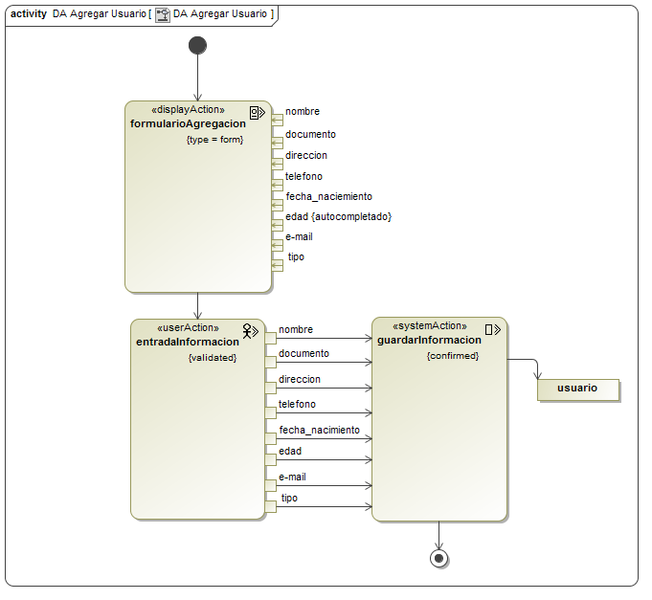

Consultar Usuario

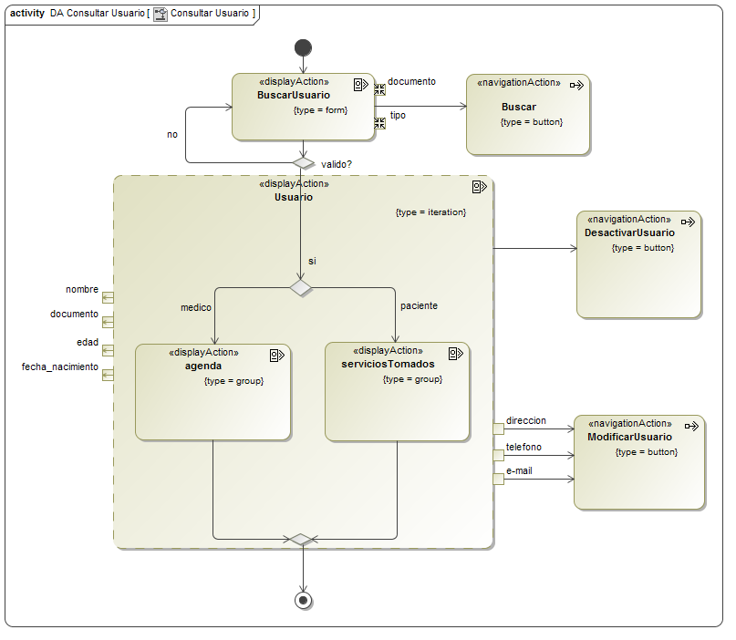

Crear Historial Médico

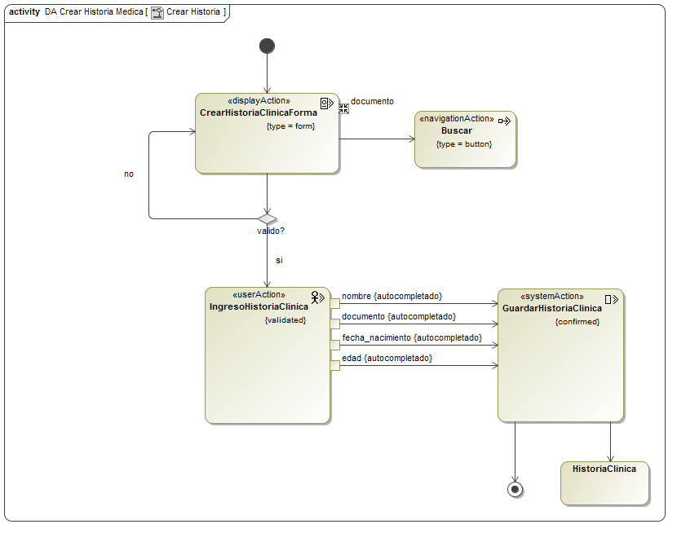

**DIAGRAMA DE NAVEGACIÓN**

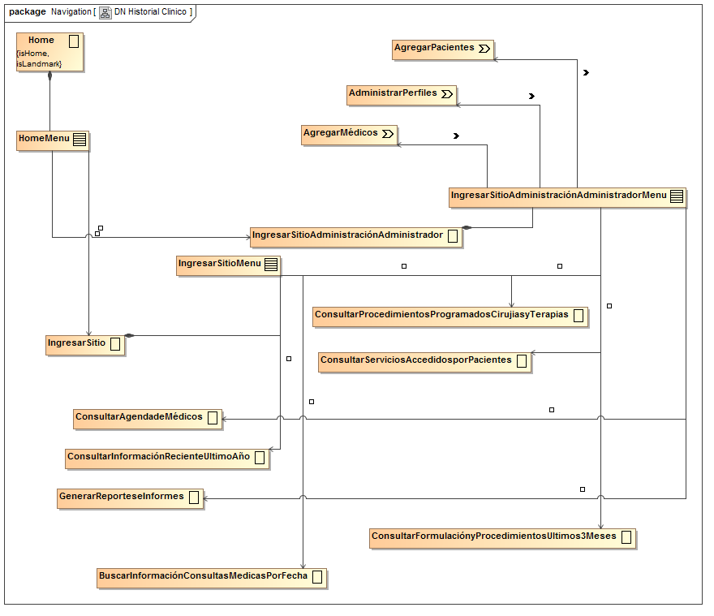

**DIAGRAMA DE NAVEGACIÓN**

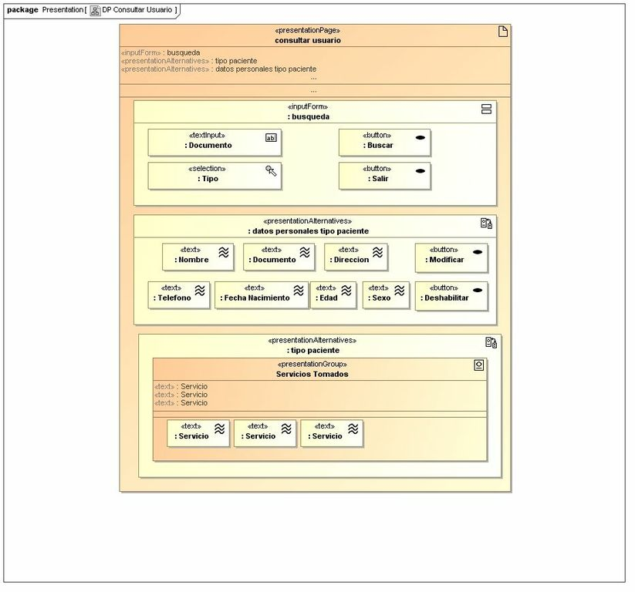

**DIAGRAMA DE CLASE**

